AnÃƒÂ¡lise e Reproducibilidade

Equipe Data Science Academy

Jul 02, 2016

## R Markdown

Este é um documento do tipo R Markdown. Markdown é um formato simples para formatação de arquivos HTML, PDF e WORD. Para mais detalhes veja: <http://rmarkdown.rstudio.com>.

Para usar o knitr, lembre-se de instalar o pacote.

Quando você clicar no botão **Knit** um documento será gerado, incluindo comentários e código. Para criar blocos de código R, utilize chunks, como este abaixo:

library(ggplot2)  
library(lattice)  
library(knitr)

x <- 1:10  
y <- round(rnorm(10, x, 1), 2)  
df <- data.frame(x, y)  
df

## x y  
## 1 1 0.40  
## 2 2 1.74  
## 3 3 2.07  
## 4 4 2.13  
## 5 5 5.12  
## 6 6 6.74  
## 7 7 6.82  
## 8 8 9.30  
## 9 9 9.50  
## 10 10 11.23

str(df)

## 'data.frame': 10 obs. of 2 variables:  
## $ x: int 1 2 3 4 5 6 7 8 9 10  
## $ y: num 0.4 1.74 2.07 2.13 5.12 ...

## Incluindo Plots

Você pode incluir plots no seu documento:

plot(x)

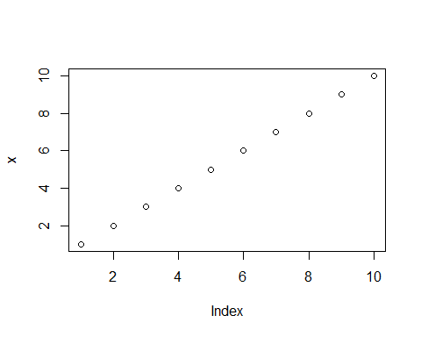

boxplot(1:10 ~ rep(1:2,5))

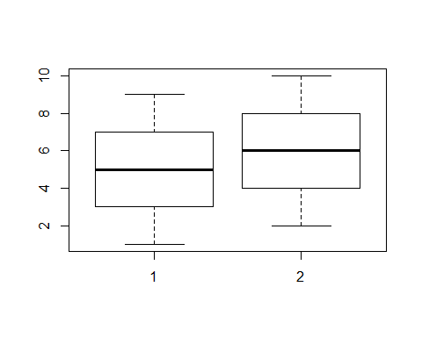

plot(x, y)

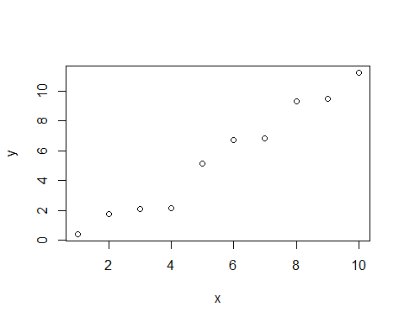

qplot(x, y, data = df)

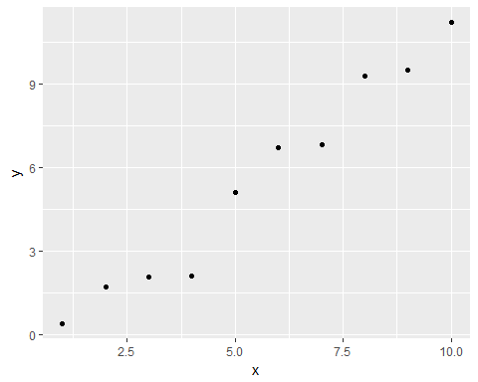

xyplot(y ~ x)

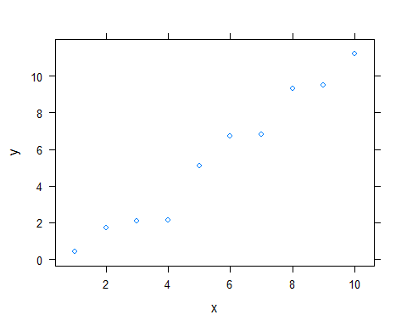

Você pode incluir echo = FALSE para não imprimir o código que gerou o gráfico.

## Incluindo Tabelas

|  |  |
| --- | --- |
| x | y |
| 1 | 0.4 |
| 2 | 1.74 |
| 3 | 2.07 |
| 4 | 2.13 |
| 5 | 5.12 |
| 6 | 6.74 |
| 7 | 6.82 |
| 8 | 9.3 |
| 9 | 9.5 |
| 10 | 11.23 |

## Controlando o tamanho das figuras

plot(x)

